AIDL用于进程间的通信 也可以用于不同app之间的通信
比如支付宝和天猫，淘宝的一部分数据就可能需要同步，这就需要使用AIDL
首先AIDL是CS架构的，需要一个服务端,一个客户端来进行通信

- 首先我们需要建立一个model也就是javabean的实体作为数据传输的对象流，因为实际的项目中肯定是会将需要传输的信息包装为一个对象的形式，如果只需要传输简单的String或是int那么aidl默认是支持这些类型的。

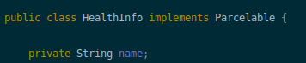
- 为model建立一个aidl文件，首先model需要实现parcelable接口，实现该接口定义的方法，然后在aidl文件下声明一下，然后我们就可以在aidl接口中使用这个model了。注意这里的aidl文件要和model同名。
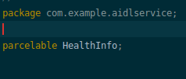
- 定义aidl接口，定义需要service实现的一些方法 比如获取model的集合
CRUD方法等等。

编译的时候如果遇到这个错误那么就是aidl文件的语法有问题，或是import语句没有写对，没有导入我们的model，需要好好检查。
注意Aidl文件也不支持同名的函数。
- 定义一个service实现aidl，完成具体实现。
在客户端也就是另一个app在project目录下直接吧aidl文件夹复制过去main目录下，也就是和java目录同级。然后建立一样包名下的model.最后就可以使用aidl客户端了，

需要注意的地方：
- 在服务端的androidmanifest文件注册service时指定的action_name
必须为完整包名加service类名
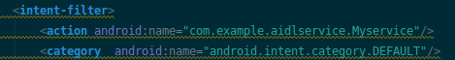
这样客户端调用bindService的时候,传入的intent指定的setAction才可以找到对应的service类,
- 使用aidl的in out关键字指定客户端和服务器的数据流通，in代表客户端的数据同步到服务端,out代表服务端的数据同步到客户端，inout代表互相同步
其中使用out的时候我们的model必须实现readFromParcel方法，但是这个方法没有在parcelable接口里定义，所以我们需要自己写一个，只要和writeToparcel方法的顺序一样即可。
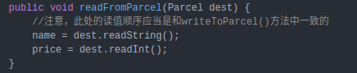

- 这里需要传送的对象需要一个对应的aidl文件，二个文件必须同名，但是AS在创建的时候不允许创建同名的文件（我靠明明后缀不一样啊），所以我的解决办法是建立后再refactor进行 rename改成一样的名字
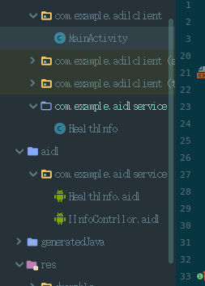

- 这样就完成了二个app之间的通信了，不过这样的做法也有很大的缺陷，比如说耦合度过高，客户端和服务端都需要实现相同的aidl，其一如果传输的model有很多种的话，就需要定义很多aidl文件，其二当我们的服务端需要增加传输的方法时，客户端也得做出相应的改变。
- 改进的方法是把客户端的代码打包成一个jar,或是aar文件，如果说某个module需要实现客户端的功能，只需要导入客户端打jar包就可以把这个module改造成具有客户端的功能。那么我们这个module就是这个客户端的一个角色了。

对于这个跨app的通信，我理解为扮演客户端角色的app，去绑定远程的扮演服务端的app里注册的一个service服务.那么为什么客户端可以绑定到这个服务呢？就是通过Intent去指定action和package，这二个值action要和服务端的service在manifest里注册的action值一致，package就是service所在的包名。绑定到这个服务后客户端就可以实例化这个aidl，之后就使用实现的方法就好啦。

